BÀI THỰC HÀNH 05_06

**Thiết kế giao diện trang web**

**Bài 1:** **Tạo giao diện trang chủ của Opera.com [Link: https://www.opera.com/vi]**

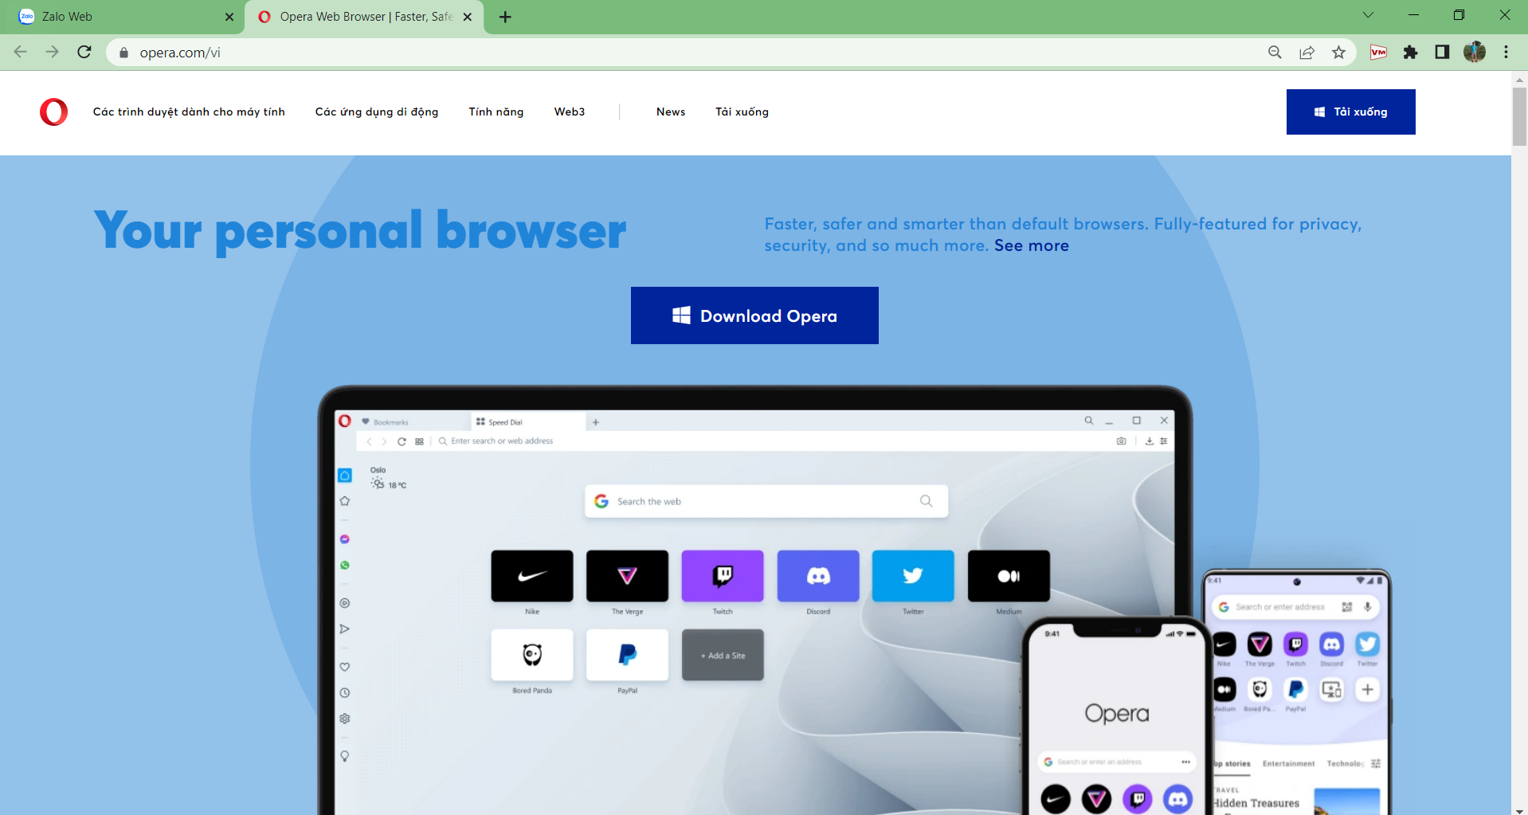

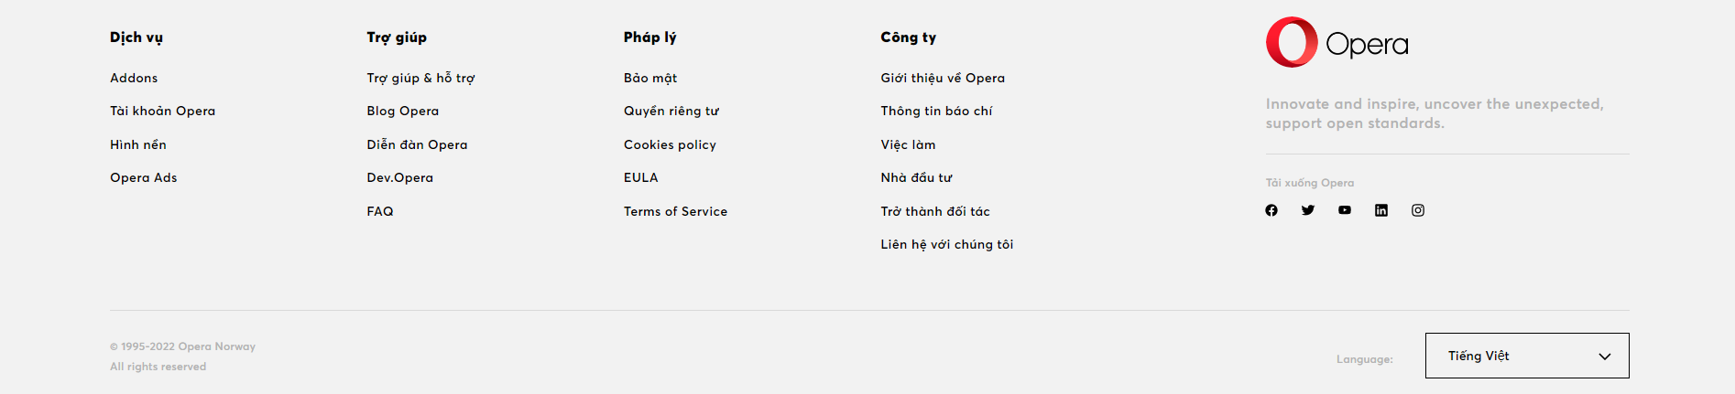

**Bài 2: Tạo giao diện trang chủ trình duyệt web bất kỳ như bài 1**